Odyssée vers la condensation de Bose-Einstein
Les données numériques utiles sont fournies en fin d'énoncé.
Certaines questions, repérées par une barre en marge, ne sont pas guidées et demandent de l'initiative de la part du candidat. Les pistes de recherche doivent être consignées, si elles sont pertinentes, elles seront valorisées. Le barème tient compte du temps nécessaire pour explorer ces pistes et élaborer un raisonnement.
Dans ce problème, composé de quatre parties largement indépendantes, on étudie les différentes étapes qui mènent à la condensation de Bose-Einstein d'un gaz de rubidium 87. Ce phénomène, prédit en 1925 par Albert Einstein et Satyendranath Bose a été observé pour la première fois dans un gaz dilué en 1995, cette réalisation expérimentale a été récompensée en 2001 par le prix Nobel de physique.
Pour réaliser la condensation, l'expérience, dont le schéma est décrit en figure 1, a pour but de faire subir à une vapeur de rubidium des transformations qui modifient à la fois la densité et la température de façon à atteindre la condition de condensation.
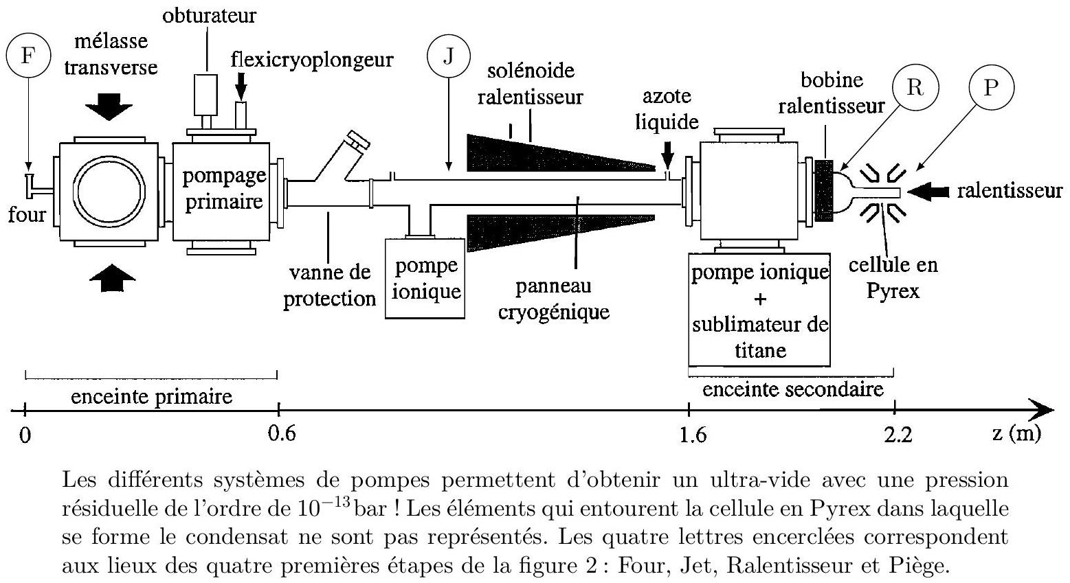
Figure 1 Dispositif expérimental $^{1}$
La séquence de transformations subies par la vapeur est représentée sur la figure 2 dans le plan $\left(n^{⋆},Λ_{T}\right)$, appelé « espace des phases », $n^{⋆}$ désigne la densité particulaire (nombre d'atomes par unité de volume) et $Λ_{T}$ la longueur d'onde thermique de de Broglie :
$$Λ_{T}=\frac{h}{\sqrt{2πMk_{B}T}}$$
où $M$ est la masse d'un atome, $h$ la constante de Planck, $k_{B}$ la constante de Boltzmann et $T$ la température absolue. On appelle «densité dans l'espace des phases » la quantité $D=Λ_{T}^{3}n^{⋆}$.
Dans tout le sujet, on néglige l'effet du poids.
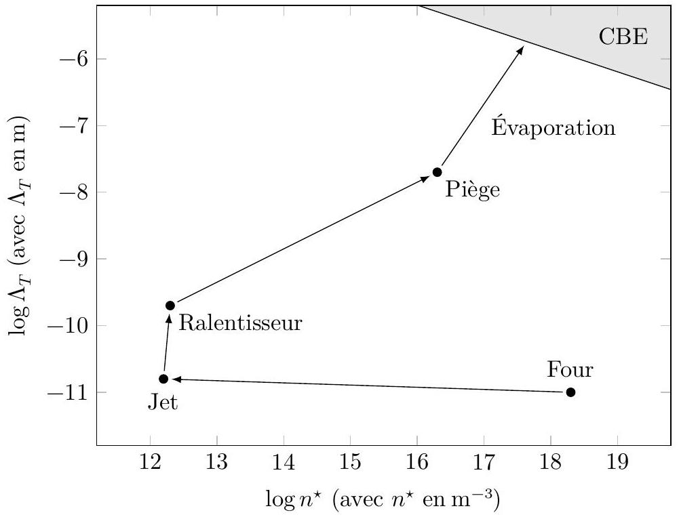
Figure 2 Chemin expérimental (simplifié) réalisé dans l'espace des phases pour atteindre la Condensation de Bose-Einstein (CBE)
I Le critère de condensation
Q 1. En utilisant l'analyse dimensionnelle, construire une vitesse $V_{T}$ à partir d'une masse $M$, d'une température $T$ et de la constante de Boltzmann $k_{B}$.
Q 2. Justifier que le paramètre $Λ_{T}$ est appelé longueur d'onde thermique de de Broglie.
Q 3. La longueur d'onde thermique de de Broglie donne l'ordre de grandeur de l'extension spatiale de la fonction d'onde des atomes de rubidium. Expliquer pourquoi on peut s'attendre à ce que le gaz manifeste des propriétés purement quantiques lorsque la densité dans l'espace des phases est de l'ordre de l'unité.
Q 4. Un calcul de physique statistique quantique montre que la condensation de Bose-Einstein commence si la densité dans l'espace des phases atteint la valeur critique $D_{c}=2,612$. Calculer la température de condensation pour un gaz dont la densité est $n^{⋆}=1,0×{10}^{19}{ m}^{−3}$.
II Du four à la mélasse transverse
Cette partie vise principalement à déterminer l'ordre de grandeur de la densité dans l'espace des phases lors des premières étapes de l'expérience.
II.A - Le four
Le four est maintenu à une température de ${130}^{∘}C$. À cette température, la pression de vapeur saturante du rubidium est de l'ordre de $0,1 Pa$. Les atomes sortent du four par un petit trou et on suppose que cela ne perturbe pas notablement l'équilibre thermodynamique dans le four. On rappelle que la constante des gaz parfaits est égale au produit de la constante d'Avogadro et de la constante de Boltzmann.
Q 5. Déterminer l'ordre de grandeur de la norme de la vitesse des atomes qui s'échappent du four.
Q 6. Déterminer l'ordre de grandeur de la densité particulaire $n_{F}^{⋆}$ et de la densité dans l'espace des phases $D_{F}$ à l'intérieur du four.
II.B - La mélasse optique transverse
La divergence du jet sortant du four limite le flux de particule parvenant à la cellule. Pour augmenter ce flux, on utilise une «mélasse transverse» constituée de quatre faisceaux lasers qui interagissent avec les atomes. Cette interaction sera précisée dans la prochaine partie. Pour le moment, on admet que l'effet de ces lasers est d'exercer sur les atomes une force de type frottement fluide visqueux $\vec{F}=−α\left(v_{x}{\vec{e}}_{x}+v_{y}{\vec{e}}_{y}\right)$ dans les directions orthogonales à l'axe ${\vec{e}}_{z}$ du jet (c'est pourquoi elle est dite «transverse»). On donne $α=3×{10}^{−21} kg⋅{ s}^{−1}$.
Q 7. Écrire l'équation différentielle vérifiée par $v_{x}$. Identifier une constante de temps $τ$ dont on calculera la valeur numérique.
Q 8. Sachant que la longueur (selon ${\vec{e}}_{z}$ ) de la zone d'interaction entre les lasers de la mélasse et les atomes est d'environ 6 cm , que peut-on dire des vitesses $v_{x}$ et $v_{y}$ à la sortie de la mélasse ?
Q 9. À la sortie de la mélasse transverse, le vecteur densité de courant de particules dans le jet a pour norme $j=4×{10}^{14}{ m}^{−2}⋅{ s}^{−1}$. En déduire l'ordre de grandeur de la densité particulaire $n_{J}^{⋆}$ dans le jet.
III Le ralentisseur et le piège magnéto-optique
Pour agir sur le mouvement des atomes avec des lasers, on utilise les phénomènes d'absorption et d'émission des photons par les atomes. Le nombre maximal de cycles d'absorption-émission que peut réaliser un atome par seconde est égal à $Γ/2$ où $Γ$ est la «largeur naturelle» de la transition utilisée. Les lasers de la mélasse, du ralentisseur et du piège magnéto-optique ont tous une longueur d'onde dans le vide très proche de $λ_{0}=780 nm$. Pour la transition à 780 nm du rubidium 87 , on a $Γ=3,7×{10}^{7}{ s}^{−1}$.
III.A - Interaction entre les atomes et les photons du laser ralentisseur
Le laser ralentisseur est constitué d'un faisceau se propageant suivant $−{\vec{e}}_{z}$, ce laser va exercer une « pression de radiation $»$ sur les atomes du jet qui se déplacent suivant $+{\vec{e}}_{z}$.
III.A.1) Champ électrique du laser ralentisseur
Q 10. Le rayon minimal du faisceau laser est de l'ordre de 3 mm . Justifier que l'onde électromagnétique émise par le laser peut être considérée comme plane sur toute la longueur du ralentisseur.
Q 11. Sachant que le laser est polarisé rectilignement selon la direction ${\vec{e}}_{x}$, écrire l'expression vectorielle du champ électrique en fonction de la pulsation $ω$ du laser, $k$ (norme du vecteur d'onde), $t$ et $z$. On notera $E_{0}$ son amplitude.
III.A.2) Modèle de l'électron élastiquement lié
Le rubidium est un alcalin, il possède donc un unique électron sur sa couche de valence, nous allons traiter le mouvement de cet électron (de masse $m_{e}$ et de charge $q_{e}$ ) avec la physique classique (non quantique et non relativiste). On suppose que $x(t)=\vec{NM}⋅{\vec{e}}_{x}$ (où $N$ désigne la position du noyau et $M$ celle de l'électron) obéit à l'équation différentielle suivante dans le champ de l'onde électromagnétique:
$$\frac{d^{2}x}{ dt^{2}}+Γ\frac{dx}{ dt}+ω_{0}^{2}x=\frac{q_{e}}{m_{e}}E_{0}cos⁡\left(ωt+φ_{0}\right).$$
Dans cette équation, $Γ$ désigne la largeur naturelle de la transition, $ω$ la pulsation du laser et $ω_{0}=ΔE_{0}/ℏ$ où $ΔE_{0}=1,59eV$ représente la différence d'énergie entre les deux niveaux atomiques utilisés.
Q 12. Calculer la longueur d'onde du laser lorsque ce dernier vérifie la condition de résonance $ω=ω_{0}$. Définir puis calculer le facteur de qualité $Q$ de l'oscillateur harmonique associé à cette transition.
Q 13. Déterminer l'expression de l'amplitude $X(ω)$ des oscillations de l'électron en régime sinusoïdal établi.
Q 14. Déterminer la pulsation de résonance $ω_{r}$ en fonction de $ω_{0}$ et $Γ$. Calculer numériquement $\left|\frac{ω_{r}−ω_{0}}{ω_{0}}\right|$ et conclure.
On admet qu'une expression approchée de l'amplitude $X$ des oscillations s'écrit
$$X(ω)≈\frac{X_{max}}{\sqrt{δ^{2}+1}} \text{ avec } δ(ω)=\frac{ω−ω_{0}}{Γ/2}.$$
Q 15. Quelle est la signification de $X_{max}$ ?
Q 16. Montrer que la puissance moyenne de la force électrique exercée sur l'électron est opposée à la puissance moyenne de la force de frottement : $F_{f}=−m_{e}Γ\frac{ dx}{ dt}$. En déduire qu'elle peut s'écrire $P(δ)=\frac{P_{max}}{1+δ^{2}}$ et donner l'expression de $P_{\text{max }}$.
III.A.3) Expression de la force hors résonance
Notons $\vec{F}=−F(ω){\vec{e}}_{z}$ la force moyenne exercée par le laser ralentisseur sur un atome. Le nombre de cycles absorption-émission par unité temps est proportionnel à la puissance $P(ω)$ absorbée par l'électron de valence, on peut en déduire que $F(ω)$ s'écrit sous la forme:
$$F(δ)=\frac{F_{max}}{1+δ^{2}} \text{ avec } δ(ω)=\frac{ω−ω_{0}}{Γ/2} \text{ et } ω=\left(1+\frac{v_{z}}{c}\right)ω_{L}$$
où $ω_{L}$ représente la pulsation du laser dans le référentiel du laboratoire noté $R_{L}$ et $ω$ désigne la pulsation du laser dans le référentiel (en translation par rapport à $R_{L}$ ) où l'atome est immobile (la différence entre ces deux pulsations constitue l'effet Doppler).
Q 17. Tracer l'allure de $F$ en fonction de $δ$. On suppose que la condition $δ=0$ est réalisée pour un atome qui sort du four avec une vitesse $v_{z}=300 m⋅{ s}^{−1}$ (il interagit donc efficacement avec le faisceau ralentisseur à la sortie du four). Déterminer la vitesse $v_{z}^{′}$ pour laquelle la force ne sera plus que $\frac{1}{5}F_{max}$ et conclure.
Q 18. Pour améliorer la situation, on peut penser à utiliser un laser de fréquence variable. Comment devrait varier cette fréquence au cours du temps ? Quel(s) avantage(s) et inconvénient(s) cette solution peut-elle présenter?
III.A.4) Utilisation de l'effet Zeeman
Pour que la condition de résonance (absorption d'un photon par un atome) soit vérifiée en tout point du ralentisseur, on utilise un champ magnétique qui modifie la fréquence de résonance de l'atome par effet Zeeman. Ce champ magnétique est créé par deux enroulements (visibles en noir sur les figures 1 et 3 ) appelés «solénoïde ralentisseur » et «bobine ralentisseur ».
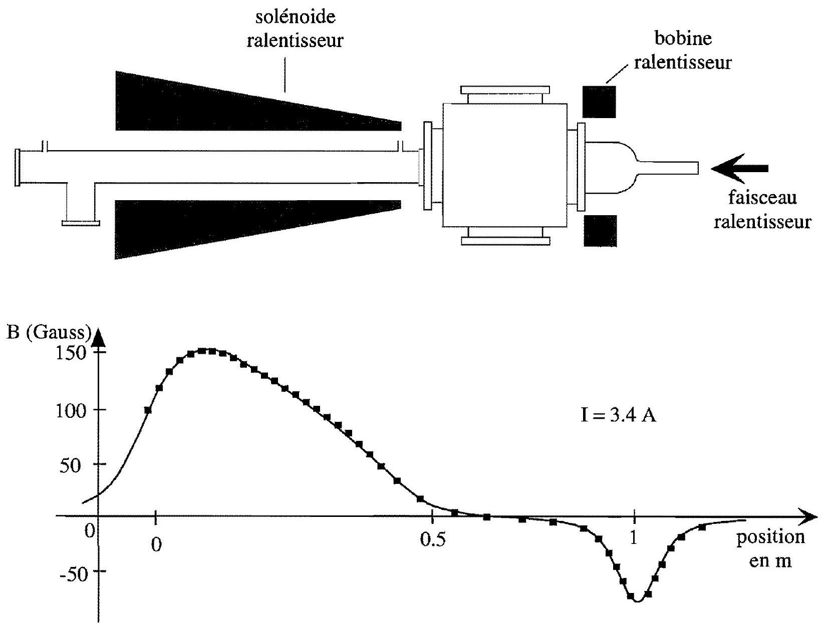
Figure 3 Les deux enroulements du ralentisseur (en noir sur le schéma du haut) sont parcourus par un courant $I=3,4 A$. La composante $B_{z}$ du champ magnétique sur l'axe, exprimée en gauss (1 Gauss $={10}^{−4} T$ ) est représentée en fonction de $z$ (les carrés correspondent aux mesures directes du champ et la courbe en trait plein au champ calculé).
En présence d'un champ magnétique $\vec{B}=B_{z}{\vec{u}}_{z}$, la différence d'énergie $ΔE_{0}=ℏω_{0}$ entre les deux niveaux atomiques du rubidium utilisés pour le ralentissement est remplacée par $ΔE\left(B_{z}\right)=ΔE_{0}+μ_{B}B_{z}$ où $μ_{B}$ désigne le magnéton de Bohr. Ainsi, dans l'expression de $δ$, et donc de la force exercée par le laser ralentisseur, $ω_{0}$ est remplacée par $ω_{0}+μ_{B}B_{z}/ℏ$.
Q 19. Construire en ordre de grandeur le magnéton de Bohr par analyse dimensionnelle à partir de la masse de l'électron $m_{e}$, de la charge de l'électron $q_{e}$ et de la constante de Planck réduite $ℏ$. Citer une expérience célèbre qui a permis de mettre en évidence la quantification du moment magnétique des atomes.
Q 20. Calculer la variation de $B_{z}$ nécessaire pour immobiliser des atomes dont la vitesse initiale est $300 m⋅{ s}^{−1}$ avec une force de freinage maximale tout au long de leur mouvement.
Q 21. On considère un atome qui possède la vitesse $v_{1}{\vec{e}}_{z}$ (avec $v_{1}>0$ ) lorsqu'il se trouve en $z_{1}$ (point d'entrée dans le solénoïde ralentisseur). En supposant qu'en tout point de l'espace cet atome subit une accélération constante $−a{\vec{e}}_{z}$ (avec $a>0$ ), déterminer l'expression de sa vitesse $v_{z}{\vec{e}}_{z}$ en fonction de $a,v_{1},z_{1}$ et de la position $z$ de l'atome dans le ralentisseur.
Q 22. Montrer que le profil idéal de champ magnétique est tel que $B_{z}(z)=b_{0}+b_{1}\sqrt{1−β\left(z−z_{1}\right)}$. On donnera les expressions de $b_{1}$ et $β$ en fonction de $a,v_{1},c,μ_{B},ℏ$ et $ω_{L}$ qui est la pulsation du laser dans le référentiel du laboratoire.
Q 23. Déterminer les sens de circulation du courant dans les deux enroulements représentés sur la figure 3 ; ainsi que l'ordre de grandeur du nombre de spires dans chacun de ces deux enroulements. Préciser le(s) hypothèse(s) et approximation(s) réalisée(s).
Q 24. Quel peut être l'intérêt d'ajouter la bobine ralentisseur plutôt que de générer la totalité du champ magnétique avec le solénoïde ralentisseur ?
III.B - Le piège magnéto-optique
À la sortie du ralentisseur, les atomes sont capturés par un piège constitué de trois paires de lasers (formant une mélasse optique 3D) et de deux bobines générant un champ magnétique dont la norme augmente avec la distance au centre.
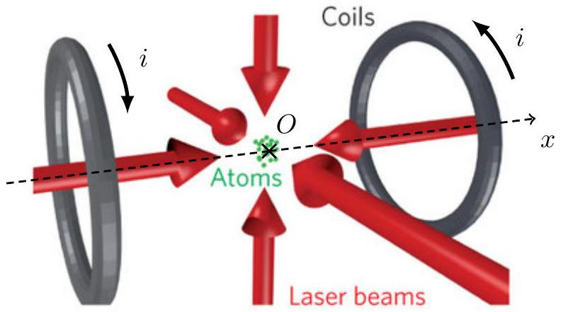
Figure 4 Le piège magnéto-optique est constitué de deux bobines (Coils) et de six faisceaux laser possédant des polarisations bien choisies $^{2}$
Pour simplifier, on considère un atome qui se déplace uniquement sur l'axe ( $Ox$ ) avec une vitesse $v_{x}$. On note ${\vec{F}}_{+}$(respectivement ${\vec{F}}_{−}$) la force moyenne exercée par le laser se propageant suivant $+{\vec{e}}_{x}$ (respectivement $−{\vec{e}}_{x}$ ). Comme pour le laser ralentisseur, la force moyenne exercée sur un atome de vitesse $\vec{v}$ par un faisceau laser se propageant dans la direction ${\vec{e}}_{i}$ (ici $i$ désigne l'indice + ou - avec ${\vec{e}}_{+}=+{\vec{e}}_{x}$ et ${\vec{e}}_{−}=−{\vec{e}}_{x}$ ) est donnée par
$${\vec{F}}_{i}=\frac{F_{max}}{1+δ_{i}^{2}}{\vec{e}}_{i} \text{ avec } δ_{i}=\frac{ω_{i}−\left(ω_{0}+m\frac{μ_{B}}{ℏ}\vec{B}⋅{\vec{e}}_{i}\right)}{Γ/2} \text{ et } ω_{i}=\left(1−\frac{\vec{v}⋅{\vec{e}}_{i}}{c}\right)ω_{L}$$
où $ω_{L}$ représente la pulsation du laser dans le référentiel du laboratoire, $ω_{i}$ désigne la pulsation du laser se propageant suivant ${\vec{e}}_{i}$ «vue» par l'atome et $m$ est un nombre quantique (positif ou négatif). On ne considère pas les phénomènes d'interférences entre les faisceaux lasers.
III.B.1) Force exercée par les lasers en l'absence du champ magnétique
Dans toute cette section III.B.1, on considère que le champ magnétique $\vec{B}$ est nul. On introduit les deux grandeurs algébriques adimensionnées
$$V=2\frac{ω_{L}}{Γ}\frac{v_{x}}{c} \text{ et } Δ=\frac{ω_{L}−ω_{0}}{Γ/2}.$$
Q 25. Donner les expressions de $F_{+}={\vec{e}}_{x}⋅{\vec{F}}_{+}$et $F_{−}={\vec{e}}_{x}⋅{\vec{F}}_{−}$en fonction de $Δ,V$ et $F_{max}$.
Q 26. Pour $Δ=+1$, tracer sur un même graphe $F_{+}$et $F_{−}$ainsi que la force totale $F_{x}=F_{+}+F_{−}$en fonction de la vitesse adimensionnée $V$. La pulsation $ω_{L}$ du laser doit-elle être choisie plus grande ou plus petite que la pulsation $ω_{0}$ de la transition atomique pour que les lasers ralentissent effectivement les atomes?
Q 27. Montrer que pour $|V|≪|Δ|$, la force peut se mettre sous la forme $F_{x}≈−αV$ où $α$ est à exprimer en fonction de $Δ$ et de $F_{max}$.
III.B.2) Force exercée par les lasers en présence du champ magnétique
On souhaite non seulement arrêter les atomes avec la mélasse 3D, mais également les concentrer au voisinage du point $O$ afin d'augmenter la densité particulaire. Pour cela on utilise à nouveau un champ magnétique qui modifie l'énergie des niveaux atomiques par effet Zeeman. L'axe ( $Ox$ ) correspond à l'axe commun des deux bobines représentées sur la figure 4 . Les courants induits circulent dans des sens opposés et, sur la figure, on a $i>0$.
| Q 28. Démontrer que sur l'axe ( $Ox$ ), au voisinage de $x=0$, on a $\vec{B}(x,0,0)=−B^{′}x{\vec{e}}_{x}$ avec $B^{′}>0$.
Q 29. Par quoi faut-il remplacer $V$ pour que les formules obtenues dans le cas $\vec{B}=\vec{0}$ soient valables pour $\vec{B}≠\vec{0}$ ? En déduire le signe de $m$ pour que les atomes soient effectivement ramenés vers le point $O$.
Q 30. Sachant que la densité au centre du piège est $n_{P}^{⋆}=2×{10}^{16}{ m}^{−3}$ et que la température est $T_{P}=0,1mK$, calculer la densité dans l'espace des phases $D_{P}$ au centre du piège magnéto-optique.
IV Le refroidissement évaporatif et la condensation de Bose-Einstein
Même si des mécanismes subtils permettaient de refroidir encore un peu le nuage d'atome dans le piège magnétooptique, il est impossible de descendre en dessous de la «température de recul» qui correspond à l'énergie cinétique possédée par un atome (initialement immobile) après l'absorption d'un photon. Pour parcourir la fin du chemin menant à la condensation, il est donc impératif d'éteindre la lumière. Pour cela, les atomes sont transférés dans un piège purement magnétique. Mais il faut des champs très intenses, de sorte que les courants utilisés pour générer ces champs dépassent largement la centaine d'ampères ; pour évacuer la puissance dissipée par effet Joule, on utilise des fils creux dans lesquels on fait circuler de l'eau sous pression. Et il faut utiliser une nouvelle technique pour refroidir les atomes...
IV.A - Le piège magnétique
Contrairement au piège magnéto-optique, il faut un champ non nul au centre du piège magnétique si on ne veut pas perdre les atomes. On utilise pour cela un piège de type Ioffé-Pritchard, proposé dans les années 1960 par M . Ioffé pour le confinement des plasmas, il a été repris dans les années 1980 dans le groupe de D. Pritchard pour confiner des atomes neutres. Sa version originale est constituée de quatre fils rectilignes et de deux bobines (figure 5).
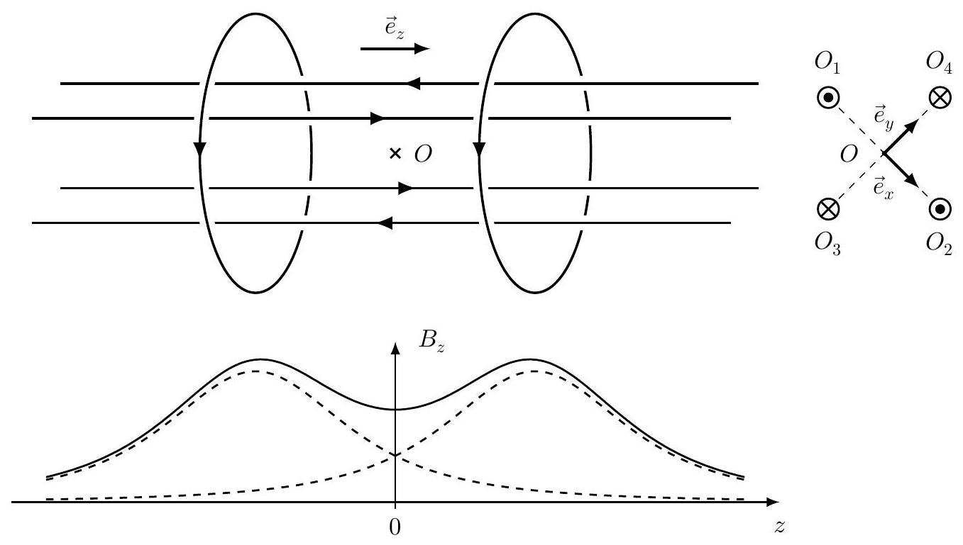
Figure 5 Distribution de courant et champ sur l'axe ( $Oz$ ). En pointillé, le champ créé par chacune des deux spires et leur somme en trait pleins.
IV.A.1) Champ quadrupolaire créé par les quatre fils
Q 31. Déterminer le champ magnétique ${\vec{B}}_{1}$ créé en tout point de l'espace par un fil rectiligne infini d'axe $\left(O_{1}z\right)$ parcouru par un courant $I$ (le courant $I$ est positif suivant $+{\vec{e}}_{z}$ ).
Q 32. On se place dans le plan $z=0$, on considère le fil pour lequel $O_{1}$ a pour coordonnées $x_{1}=−D$ (avec $D>0$ ) et $y_{1}=0$ (figure 5). Déterminer l'expression approchée du champ ${\vec{B}}_{1}$ créé par cet unique fil en un point $M(x,y,0)$ au voisinage de l'origine $O$. On exprimera ${\vec{B}}_{1}$ au premier ordre en $x^{′}=x/D$ et $y^{′}=y/D$, en fonction de $x^{′},y^{′},B_{1}=\frac{2μ_{0}I}{πD}$ et des vecteurs de base ${\vec{e}}_{x}$ et ${\vec{e}}_{y}$.
Q 33. On considère maintenant deux fils passant respectivement par les points $O_{1}(−D,0,0)$ et $O_{2}(+D,0,0)$, tous deux traversés par des courants $I$ positifs suivant $+{\vec{e}}_{z}$. Déterminer l'expression approchée du champ ${\vec{B}}_{1}+{\vec{B}}_{2}$ au voisinage de l'origine.
Q 34. Par des considérations de symétrie (sans calculs), montrer que la seconde paire de fil dans la configuration proposée par Ioffé permet de doubler le champ précédent au voisinage du point $O$.
IV.A.2) Interaction dipôle-champ
Pour $z$ assez petit, l'expression du champ créé par les deux bobines circulaires est $\vec{B}(0,0,z)=\left(B_{0}+B^{′′}{\left(z/z_{0}\right)}^{2}\right){\vec{e}}_{z}$, avec $B_{0}>0$ et $B^{′′}>0$. Si on prend en compte ce champ, on montre qu'au voisinage du point $O$, la norme du champ magnétique total peut s'écrire
$$B(x,y,z)=B_{0}+\left(\frac{B_{1}^{2}}{B_{0}D^{2}}−\frac{B^{′′}}{z_{0}^{2}}\right)\frac{x^{2}+y^{2}}{2}+\frac{B^{′′}}{z_{0}^{2}}z^{2}.$$
On a de plus $\frac{B_{1}^{2}}{B_{0}D^{2}}>\frac{B^{′′}}{z_{0}^{2}}$.
Q 35. Donner l'expression de l'énergie potentielle $E$ d'un atome possédant un moment dipolaire magnétique $\vec{M}$ plongé dans un champ $\vec{B}$.
Q 36. Dans cette question, on utilise la physique classique. Un dipôle est placé en un point donné (il ne se déplace pas, mais il peut tourner sur lui-même) ; pour quelle orientation le dipôle se trouve-t-il dans une position d'équilibre stable vis à vis du champ ? On suppose maintenant que ce dipôle peut se déplacer dans l'espace et que, en tout point, il pointe dans la direction correspondant à l'orientation stable vis à vis du champ. Est-il possible de piéger le dipôle avec le champ magnétique dont la norme $B(x,y,z)$ est donnée ci-dessus?
Q 37. En physique quantique, l'énergie d'interaction entre le dipôle et le champ est quantifiée vis à vis du moment magnétique (mais les énergies peuvent varier continument avec la norme du champ magnétique) : les valeurs possibles de l'énergie sont $E_{m_{F}}=−m_{F}g_{F}μ_{B}B(x,y,z)$ où $m_{F}$ est le nombre quantique magnétique qui est un entier (ou un demi-entier) positif ou négatif et où $g_{F}$ est un facteur numérique (dit de Landé). Dans certaines conditions, même s'ils se déplacent dans un champ non uniforme, les atomes peuvent rester dans un sous-niveau Zeeman donné, c'est-à-dire que $m_{F}$ reste toujours le même. Si le produit $g_{F}m_{F}$ possède le bon signe, on peut donc avoir un potentiel harmonique anisotrope qui piège les atomes. Dans ces conditions, donner les expressions de la pulsation $ω_{z}$ des oscillations suivant la direction ${\vec{e}}_{z}$ et de la pulsation $ω_{r}$ suivant les directions orthogonales à ${\vec{e}}_{z}$.
IV.B - Le refroidissement évaporatif
La dernière étape pour arriver à la condensation de Bose-Einstein est le refroidissement évaporatif. L'idée est très simple : on enlève du piège les atomes dont l'énergie est la plus grande de sorte que, pour les atomes restant dans le piège, l'énergie moyenne par atome (et donc la température) diminue. Évidemment, sacrifier ainsi des atomes n'a d'intérêt que si la densité dans l'espace des phases augmente. Avec une onde radio-fréquence (rf) dont la fréquence est correctement ajustée, on change le signe de $m_{F}$ pour les atomes dont l'énergie dépasse une certaine valeur, ce qui a pour effet de les placer dans un niveau non-piégeant où ils sont évacués.
On admet que l'énergie moyenne d'un atome dans le piège harmonique est égale à $3k_{B}T$ (l'origine de l'énergie est prise nulle au point $O$ ).
Initialement, on a $N_{0}$ atomes dans le piège à la température $T_{0}$. On applique la radio-fréquence pendant une certaine durée, les atomes qui sont ainsi évacués du piège ont une énergie moyenne égale à $ηk_{B}T_{0}$ par atome (avec $η≈7$ ). On coupe la rf, puis on attend que les atomes restant reviennent à l'équilibre thermodynamique, on a alors $N_{1}<N_{0}$ atomes piégés à la température $T_{1}<T_{0}$.
Q 38. En utilisant la conservation de l'énergie totale, déterminer une relation entre $N_{0},N_{1},T_{0},T_{1}$ et $η$.
En réalité, on applique la radio-fréquence en continu. Bien que le gaz d'atomes ne soit pas à l'équilibre thermodynamique, on admet que - pour $η$ assez grand - on peut définir une température $T(t)$ à tout instant. On ajuste la fréquence de la rf de sorte que $η$ reste constant à tout instant. On note $dN=N(t+dt)−N(t)$ et $dT=T(t+dt)−T(t)$.
Q 39. Déterminer une relation entre $\frac{dN}{N},\frac{ dT}{T}$ et $η$.
Q 40. Justifier qualitativement que, si le nombre $N$ d'atomes dans le piège est constant, alors la densité particulaire au centre du piège $n_{0}^{⋆}$ augmente lorsque la température diminue.
Lors du refroidissement évaporatif $N$ varie et on peut montrer que $n_{0}^{⋆}=αNT^{−3/2}$ où $α$ est une constante.
Q 41. Déterminer la valeur minimale de $η$ pour laquelle la densité dans l'espace des phases au centre du piège $D_{0}$ augmente au cours l'évaporation.
Q 42. On note $N_{P}$ et $D_{P}$ respectivement le nombre d'atomes et la densité dans l'espace des phases au centre du piège avant l'évaporation. Déterminer $D_{0}(t)$ en fonction de $η,D_{P},N_{P}$ et $N(t)$. Discuter la limite quand $η→∞$.
Q 43. Au bout d'un certain temps, on obtient $n_{0}^{⋆}=5×{10}^{17}{ m}^{−3}$ et $T=2×{10}^{−8} K$, calculer $D_{0}$.
IV.C - Preuve expérimentale de la Condensation de Bose-Einstein
Pendant longtemps, de nombreux physiciens ont pensé que la condensation de Bose-Einstein était un état de la matière théorique qui ne pourrait jamais être réalisé expérimentalement. En 1995, lors de la première réalisation expérimentale, il a fallu que les chercheurs trouvent un argument incontestable pour convaincre la communauté scientifique que ce «Graal de la physique» avait enfin été atteint, cet argument a été l'observation de «l'inversion de l'ellipticité ».
On réalise des images en absorption du nuage d'atomes froids. Pour cela on coupe le piège magnétique (nécessaire pour supprimer les décalages dus à l'effet Zeeman) puis, après un temps de vol $τ$, on envoie un faisceau laser presque résonant sur le nuage et on observe «l'ombre» du nuage sur une caméra CCD (figure 6). En présence d'atomes, l'éclairement détecté en un point de la caméra est réduit d'un facteur qui dépend de la densité du nuage intégrée le long de la direction de propagation du laser.
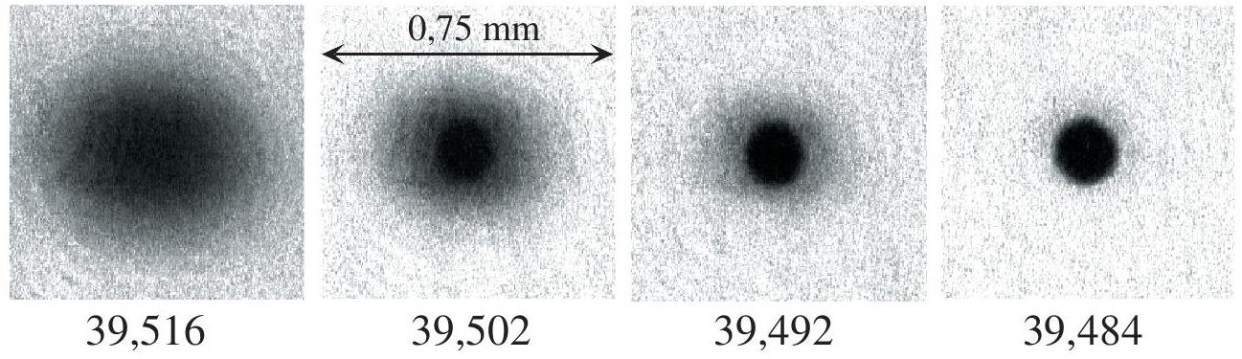
Figure 6 Images en absorption du nuage d'atomes froids après un temps de vol de durée $τ=22 ms$. Les quatre images ont une largeur correspondant à $0,75 mm$. Le nombre sous l'image correspond à la fréquence finale (en MHz ) de la rf utilisée pour l'évaporation. La première image est celle d'un nuage thermique. Sur la troisième image, on voit une double structure : on est en présence d'un condensat de Bose (partie très dense au centre) entouré par un nuage thermique. Sur la dernière image, on a un condensat presque pur.
Q 44. Montrer que si le temps de vol $τ$ est assez long, l'image obtenue reflète la distribution initiale des vitesses dans le piège. En supposant que $τ=22 ms$ est «assez long», déterminer un ordre de grandeur de la température lorsque la fréquence finale de la rf est de $39,516MHz$.
Q 45. Rappeler l'inégalité de Heisenberg spatiale en indiquant la signification des différentes grandeurs. Pour le condensat de Bose-Einstein dans le piège harmonique, l'inégalité est en fait une égalité. On rappelle que le piège magnétique est anisotrope (on a $ω_{r}>ω_{z}$ ). Montrer que pour un condensat de Bose-Einstein, si on compare deux images, l'une avec $τ$ assez faible et l'autre avec $τ$ assez grand, on a une «inversion de l'ellipticité ». Montrer enfin que cet effet ne peut pas se produire avec un nuage thermique.
Données
Constante de Planck | $$h=6,63×{10}^{−34} J⋅ s$$
Constante de Boltzmann | $$k_{B}=1,38×{10}^{−23} J⋅{ K}^{−1}$$
Vitesse de la lumière dans le vide | $$c=3,00×{10}^{8} m⋅ s$$
Perméabilité magnétique du vide | $$μ_{0}=1,26×{10}^{−6}H⋅m^{−1}$$
Charge électrique élémentaire | $$e=1,60×{10}^{−19}C$$
Magnéton de Bohr | $$μ_{B}=9,27×{10}^{−24} A⋅{ m}^{2}$$
Masse d'un atome de rubidium 87 | $$M=1,45×{10}^{−25} kg$$

- $^{1}$ Sauf indication contraire, les figures sont adaptées de la thèse de Bruno Desruelle réalisée au laboratoire Charles Fabry de l'Institut d'Optique, «Évaporation par radio-fréquences et condensation de Bose-Einstein d'un gaz d'alcalins en régime de champ fort », Université Paris Sud - Paris XI, 1999.
- $^{2}$ D'après Jérôme Estève, «Trapped by nanostructures », Nature Nanotechnology, 8, 317-318 (2013).

